מסנן בלום: אלגוריתם Bloom Filter
מסנן בלום הוא מבנה נתונים הסתברותי שנועד לענות על השאלה "האם איבר מסוים קיים בקבוצה?" בצורה מהירה עם חיסכון עצום בזיכרון.
תכונות מרכזיות
למסנן בלום לא יכול לקרות מצב של “False Negative”, משמע אין סיכוי בעולם שהמסנן יגדיר שאיבר לא נמצא בקבוצה, למרות שהוא נמצא.
למסנן בלום יכול להיות מצב של "False Positive", כלומר הוא עלול לטעון שאיבר נמצא בקבוצה, למרות שהוא לא נמצא.
איך הוא עובד
המבנה של המסנן מוגדר כמערך של ביטים באורך m, שכולו מאותחל כ-0. מגדירים k פונקציות גיבוב שונות.
- הכנסת איבר: מעבירים את האיבר דרך ה-k פונקציות גיבוב, ובכל איטרציה הגיבוב מחזיר אינדקס של מיקום במערך. את הביטים במיקומים האלו מדליקים מ-0 ל-1. כל ביט שהוא דלוק מציין שהאיבר שקשור לאותו מיקום עם פונקציית הגיבוב, קיים בקבוצה.
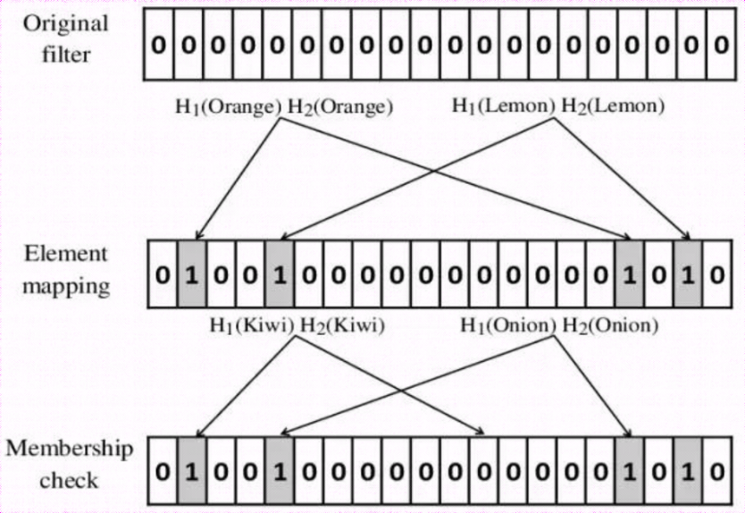
- בדיקת קיום: כשרוצים לבדוק אם איבר קיים בקבוצה, מעבירים אותו שוב פעם דרך k פונקציות הגיבוב ובכל איטרציה בודקים אם המיקום במערך דלוק או כבוי. אם אפילו אחד מן הביטים במיקומי התוצאות של הגיבוב כבוי, מיד ניתן להבין שהאיבר לא נמצא בקבוצה. אם כל הביטים עברו את הגיבובים והם דלוקים, האיבר נמצא.

למה זה שימושי?
המטרה העיקריות שלו היא לסנן פעולות יקרות. הרבה יותר זול להשתמש ב-Bloom Filter במקום לשמור בזיכרון או להעביר מידע גולמי כבד.
ב-TACMESH, הסיבה לשימוש במסנן פשוטה. כאשר רץ אלגוריתם הניתוב של Epidemic, כל צומת בעת פגישה עם שכן חדש צריך להעביר לצומת השכן את ההודעות הממתינות שלו כרגע מן החוצץ, על פי הגדרת הפרוטוקול של Epidemic בשלב ה-Pairwise Exchange. הסיבה לכך היא כדי לחסוך בזיכרון: במקום לשפוך לשכן החדש את כל ההודעות שנמצאות כרגע בזיכרון הצומת רק בשביל שהשכן החדש יזרוק 90% מהן כי הן כבר נמצאות בחוצץ שלו, זה עומס מיותר על הרשת. במיוחד כאשר צומת עלול להחזיק בזיכרון מאות מנות ממתינות שיכולות לשקול מאות בתים.
במקום זאת, אני משתמש במסנן בלום כדי להגדיר אילו מנות נמצאות בזיכרון הצומת כרגע, ומעביר בפשטות את מערך הבתים אל השכן. כאשר השכן מקבל את המערך, הוא מעביר את ההודעות של עצמו דרך שלבי הגיבוב ובודק על פי המסנן שהרגע קיבל, אם חסרות לו הודעות בחוצץ שלו. לבסוף, מה שהוא קובע כי חסר לו, הוא מבקש מהשכן שישלח לו. בכך אני חוסך את כל בזבוז הזיכרון המיותר והכבד של שיחלוף הודעות נאיבי.
קבעתי כי מערך הבתים הוא בגודל 256 בתים, ומספר פונקציות הגיבוב הוא 3. הסיבה לכך היא כדי לא להעמיס מדי עם אורך של מערך גדול יותר. 256 בתים הוא האיזון בין מספיק ארוך בשביל מסנן תפקודי עבור ממוצע מנות ממתינות בזיכרון של צומת, לבין קצר מספיק כדי שלא יעמיס על הרשת. הסיבה ל-3 פונקציות גיבוב היא כדי לספק יותר דיוק: כל בדיקת קיום של איבר תהיה תלויה בשלושה מיקומים שונים במערך.
סכנת ה”חיובי שגוי" (False Positive)
הסכנה היחידה במסנן בלום, כמו שציינתי לפני, היא החיובי שגוי: כאשר המסנן קובע שאיבר קיים בקבוצה למרות שהוא לא קיים בפועל.
- ההשלכות: ההשלכות של חיובי שגוי כמעת ולא משפיעות כלל על האלגוריתם. ההשכלה היחידה שיכולה להיות היא שכאשר שהמסנן קובע שקיימת מנה בזיכרון של צומת, שבפועל לא נמצאת שם, הצומת הבודק פשוט לא ימסור לאותו שכן חדש את המנה החסרה לו, כי הוא חושב שהמנה כבר נמצאת בזיכרון שלא ולכן לא יטרח למסור לו אותה שוב.
הסיבה שהשגיאה הזו כמעת ולא משפיעה על האלגוריתם היא מכיוון שאלגוריתם Epidemic נועד "להדביק" את כל הרשת עם ההודעות. גם אם מנה אחת לא נמסרה לצומת השכן באותה הזדמנות, הוא פשוט ימסור את המנה לצומת בהזדמנות הבאה של תקשורת או שהמנה תימסר אליו דרך מסלול שונה. המנה בכל מקרה תגיע אל היעד בדרך כזו או אחרת. ההשלכה היחידה היא שהיא אולי תגיע בהשהיה קטנה.
מעבר לכך, ניתן לחשב את אחוז השגיאה על ידי הנוסחה הבאה:
$$p={(1-e^{-\frac{kn}{m}})}^{k}$$
p = ההסתברות לחיובי שגוי (תדירות השגיאה)
m = כמות הביטים במערך
n = כמות האבירים
k = כמות פונקציות הגיבוב
דוגמה
נניח: כמות ביטים במערך m = 2048 (256 בתים), כמות המנות n = 50, פונקציות הגיבוב
K = 3:
$$p={(1-e^{-\frac{3*50}{2048}})}^{3}=\sim 0.000352=\sim 0.035\% שגיאה תדירות$$
עבור n = 100:
$$p={(1-e^{-\frac{3*100}{2048}})}^{3}=\sim 0.00252=\sim 0.25\% שגיאה תדירות$$
כלומר ככל שכמות המנות עולה, תדירות השגיאה עולה.

תוצאות החיסכון
נחשב את כמות הזיכרון שנחסך בעקבות השימוש במסנן, שתמיד שולח 256 ביט באופן קבוע:
$$Memory Saved=\frac{Raw Bytes-Bloom Filter Bytes}{Raw Bytes}$$
כל מזהה הודעה שהיה מועבר ללא המסנן היה שוקל 16 בתים.
עבור 50 מנות: 800 בתים. עם המסנן: $\frac{800-256}{800}=0.68$, חיסכון של 68% בזיכרון.
עבור 100 מנות: 1600 בתים. עם המסנן: $\frac{1600 -256}{1600 }=0.84$, חיסכון של 84% בזיכרון.
עבור 150 מנות: 2400 בתים. עם המסנן: $\frac{2400 -256}{2400 }=0.89$, חיסכון של 89% בזיכרון.
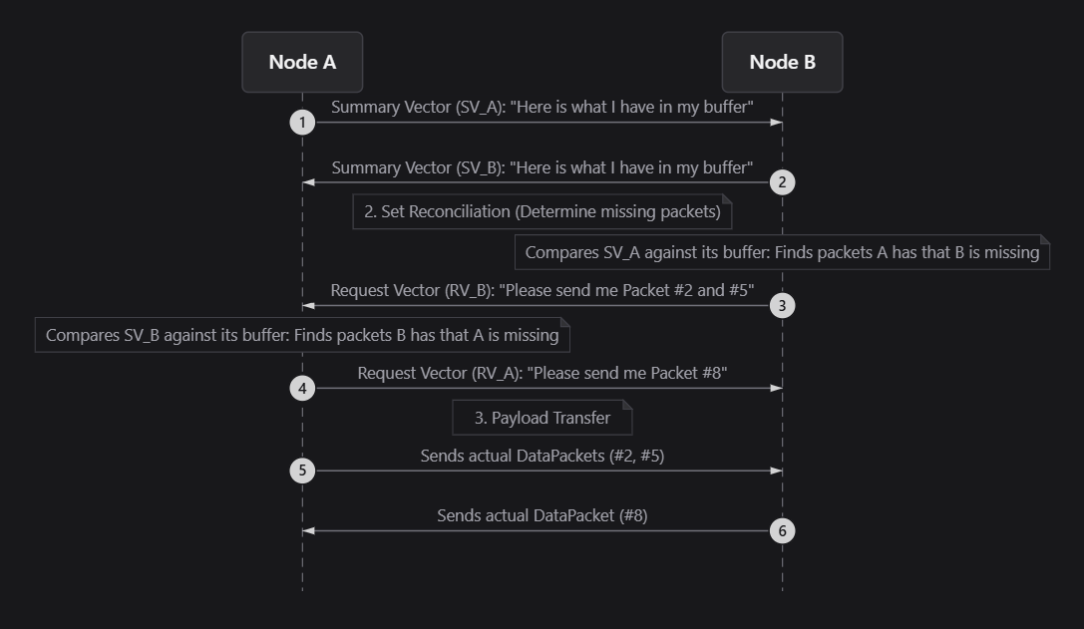
ולכן היתרון העצום בזיכרון ויעילות המסירות שקורות בתדירות גבוהה מאוד, לגמרי מצדיק את השגיאה הנדירה הזו.

